 | AGENDA SEMANAL N° 1 Kínder  Educadora: Ester Varetto Correo: evaretto@colegiodelreal.cl  Semana del 8 al 12 de marzo de 2021

Estimados padres y apoderados junto con saludar envío Agenda semanal.
Semana del lunes 8 al 12 de marzo
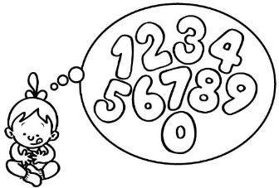  Sector: Matemáticas | Próximos contenidos:  - Clasificar material concreto, realizar guías Lunes 8.  - Clasificar Útiles de aseo y útiles escolares. Martes 9.  - Clasificar medios de transportes y elementos tecnológicos miércoles 10.  - Clasificar vestuario invierno y verano. Viernes 12
Sector: Comunicación  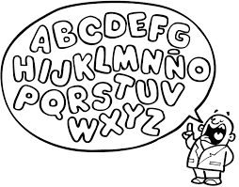 | Próximos contenidos: cuadernillo de la pre escritura.  - Cuadernillo de la pre escritura  - pág. 29 a la 32. Lunes 8.  - Pág. 33 a la 39. Martes 9  - Pág. 40 a la 44. miércoles 10  Achurar imágenes y punzar. Miércoles 10 (taller de motricidad).
Sector Historia   | Próximos contenidos:  Mis preferencias  Hablar sobre sus preferencias personales.  Juguetes, comida, lugares para vacacionar, mejor amigo o amiga, vestuario etc, deberán comentarlo apoyado con recortes o fotos, para luego utilizarlos y hacer un collage en una hoja de Block.  Jueves 11 .
Sector Ciencias   | Próximos contenidos:  Los sentidos y sus órganos.  OLFATO. Realizar guía.  Lunes 8
    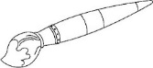  Talleres | Taller  Realizar plegados (perrito, barco, chanchito). Pegar en hoja de block.  Viernes 12
Materiales: solo para los niños/as online, base de plumavit para punzar y punzón. (para los niños en sala tenemos)






